天津东疆保税港区社会保险费率一览表

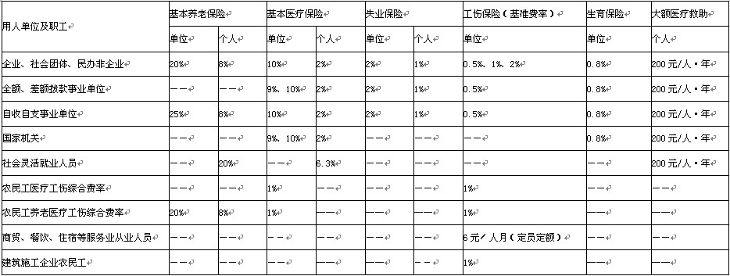
注：1、各类保险缴费基数按照职工（农民工）个人每月工资报酬确定，初次就业或失业后再次就业的人员，缴费基数按其参加工作第一个月的工资报酬确定。基数下限为本市上年度职工月平均工资60%；上限为本市上年度职工月平均工资的300%（失业保险为150%）。2009年缴费基数下限为1260元/月；上限为7800元/月（失业保险为3900元/月）。
2、参加失业保险的农民工本人不缴纳失业保险费，用人单位按照2％缴纳失业保险费。
3、各类用人单位均可以选择参加大病统筹医疗保险（单位缴费6.3％，个人不缴费）。
4、商贸、餐饮、住宿等服务业从业人员参加工伤保险，用人单位采取“定员定额”的方式缴纳工伤保险费。定员，是指由用人单位按本单位一年内月平均雇工人数申报参保人数，但不得低于本办法核定的最低参保人数（见附件）。定额，是指由用人单位按照每人每月6元的标准为职工缴纳工伤保险费，一次性趸缴一个缴费周期（一般不少于3个月，但不得跨年度趸缴）。
5、建设项目按合同工期缴费，其提取和缴纳的建筑施工企业农民工工伤保险费的计算公式为：工程合同总造价×20%×60%×1%（其中：20%为工程合同总造价中人工费所占比例；60%为建筑从业人员中农民工所占比重；1%为工伤保险的费率）。工程期内缴费工资按工程合同总造价×20%×60%计算，但农民工个人月均缴费工资低于本市上年度职工月平均工资60%的，按本市上年度职工月平均工资60%予以补齐。农民工个人月均缴费工资的计算方法是：工程合同总造价×20%×60%÷合同工期的月数÷月平均缴费人数。

